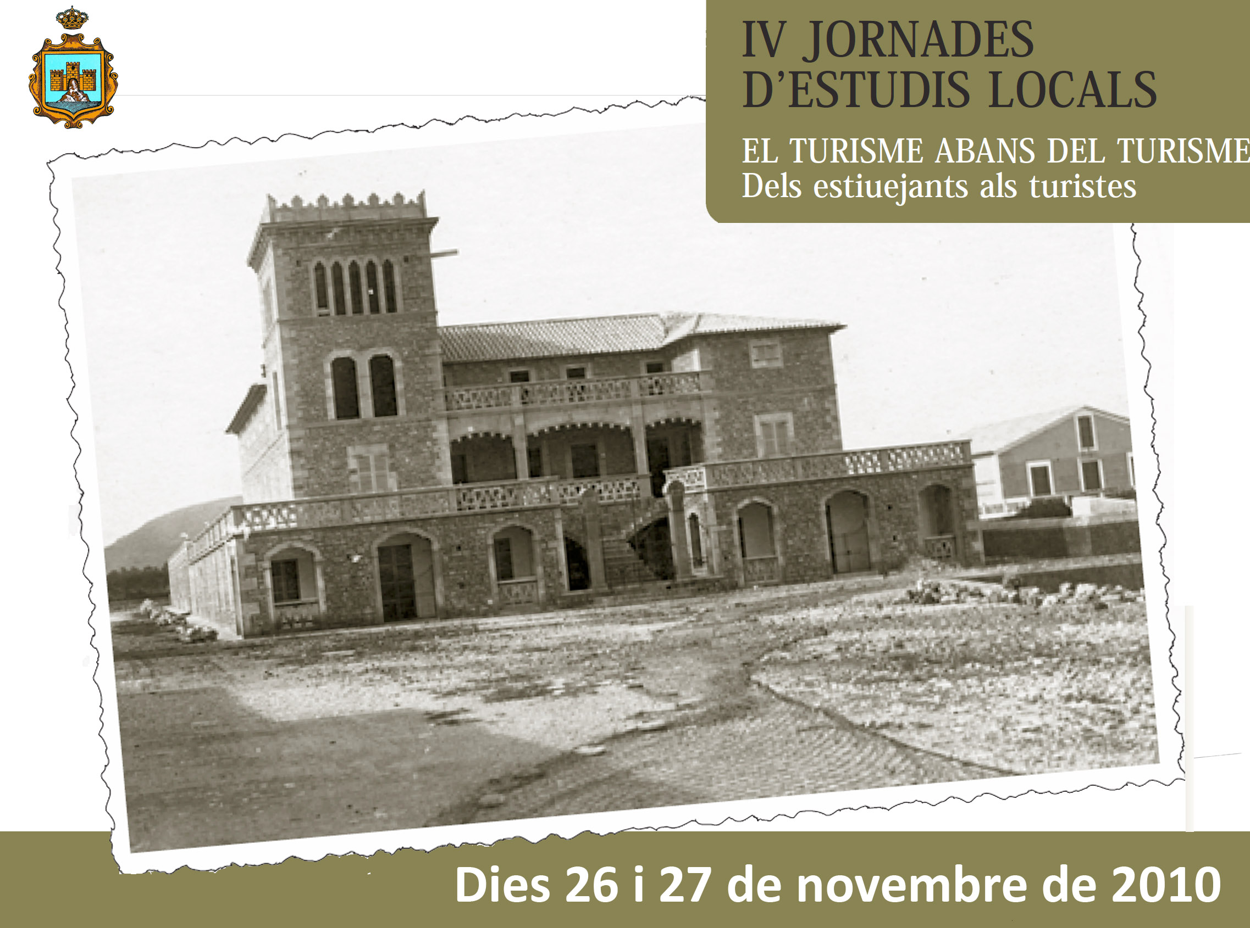
CENTRE CAP VERMELL. CALA RAJADA

Dia 26 a les 18h.

PONÈNCIA INAUGURAL
“Turisme i fotografia: Els fotògrafs estrangers que visitaren Mallorca”,
a càrrec de Maria José Mulet, professora titular d'Història de l'Art de la UIB i directora del departament de Ciències Històriques i Teoria de les Arts.

A les 20h inauguració de l’exposició: La mirada del viatger.
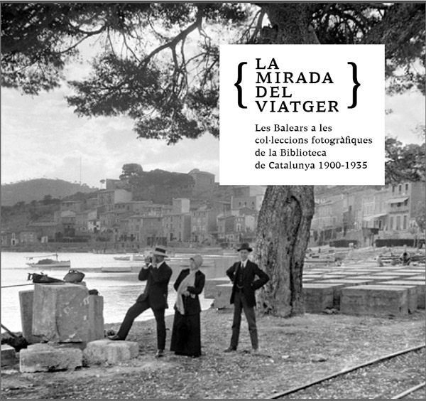
La mirada d'un viatger recull un conjunt de fotografies de Mallorca, Menorca i Eivissa de principis del segle XX dels fons fotogràfics de la Biblioteca de Catalunya. L’exposició reflecteix la mirada de set autors diferents, Leandre Cervera, Guillem Bestard, Juli Soler, Francesc Matheu, Frederic Mompou, Josep Salvany i Joan Nonell, que influenciats per l’anomenat “excursionisme científic” van captar amb la seva càmera la gent i els paisatges de les Balears.

«La mirada del viatger» és una iniciativa impulsada pel Departament de Cultura i Patrimoni del Consell de Mallorca, i coordinada per la Biblioteca de Catalunya i l’Espai Mallorca de Barcelona.

Dia 27 de Novembre
COMUNICACIONS

10:00h
1 “Etapes de poblament a Cala Rajada”. Isabel Moll, Gori Rechac

A partir de la informació que proporcionen els Padrons municipals (1860-1940) la comunicació descriu el procés de poblament de Cala Rajada.
S’han establert tres etapes en funció de les dades que proporciona la font esmentada.
1. De 1860 a 1880. Quan apareixen les primeres referències fins als primers projectes de parcel·lació urbana.
2. De 1880 a 1920. Quan s’observa un procés de creixement urbà, amb dades sobre qui eren els habitants del lloc i les professions i/o ocupacions que es relacionen.
3. De 1920 a 1940. Quan el teixit urbà a partir del qual es desenvoluparà el procés turístic ja presenta la seva configuració més clara, al temps que es compta amb dades sobre la procedència dels habitants dels llocs.

10:30h
2. “El teixit comercial de Cala Rajada. 1882-1940”.
Antoni Flaquer Obrador, Maria Massanet Gili, Gregori Rechac Cañavate

Aquesta comunicació tracta d’investigar quina era la infraestructura del primer turisme. Analitzar el teixit comercial que es generà al que aleshores era el petit nucli costaner de Cala Rajada.
L’estudi, per tal de resultar més pedagògic, i donat el poc espai de què es disposa, s’ha estructurat en tres parts:
Una primera part introductòria, en la qual es planteja l’aparició del nucli urbà de Cala Rajada, s’investiguen els orígens de l’activitat econòmica, la influencia de la pesca i les drassanes, l’arribada dels estiuejants i finalment l’inici de l’activitat comercial amb una breu descripció dels serveis.
Segona. Evolució cronològica dels establiments. Després de l’estudi de la documentació s’ha pogut constatar l’existència de tres etapes ben diferenciades. La primera, que va de 1882 -any del primer registre de matrícula industrial- a 1925 -any en què es posa en pràctica la reforma tributària de 23 de juliol de 1922-. La segona, de 1926 a 1932 -any en què a causa de l’expansió del nazisme molts de centreeuropeus s’instal·len a Cala Rajada i fan mudar el paisatge comercial. La tercera i darrera va de 1933 a 1940, període afectat per la presència dels estrangers i per la guerra civil espanyola, que truncarà el procés del primer turisme.

11:00h
3 “Fonts per a l’estudi de l’activitat turística: l’impost de matrícula industrial (1882-1940)”.
Antoni Flaquer Obrador, Maria Massanet Gili, Gregori Rechac Cañavate

El context comercial en què apareixerà el petit nucli de Cala Rajada s’ha de vincular amb l’estat de la qüestió a tot el municipi.
Les fonts per a l’estudi de l’activitat turística han de ser necessàriament documentació de caràcter econòmic. Els establiments comercials es donaven d’alta o de baixa a l’Ajuntament i s’inscrivien en el registre de matrícula industrial. La subsèrie documental d’aquest impost s’inscriu dins la secció d’economia i hisenda, catalogat a la subsecció de comptabilitat, la sèrie de recaptació i la subsèrie de contribució industrial i de comerç.
La metodologia emprada ha consistit a realitzar un llistat de tots els establiments donats d’alta a aquest període. Les categories establertes són: l’any del padró, l’any d’alta, el nom del propietari, el tipus d’establiment, l’adreça, indicacions que poden ajudar a la comprensió de l’epigrama. Les coordenades cronològiques són entre 1882 i 1940.
En funció de la documentació emprada s’han elaborar un índex cronològic d’establiments i un gràfic de barres de propietaris.

12:00h
4 “Turisme a Capdepera durant la II República”.
Josep Terrassa

Des de principis del segle XX hi havia dos grans establiments turístics a Capdepera: Cas Bombu i l’hotel Castellet.
Durant la II República la política local i provincial començà a interessar-se pel desenvolupament turístic i es projecten plans urbanístics, infraestructures viàries i activitats de promoció.
El foment del turisme local comptà amb el suport del batle Miquel Caldentey Ginard, convençut que, amb el seu desenvolupament, incrementaria la riquesa personal mitjançant l’especulació del sòl.
La vogada que prengué el negoci turístic actuà de reclam per a inversors locals, nacionals i estrangers en el trienni 1933-35. El cop d’estat de juliol de 1936 i la posterior Guerra Civil tallaren d’arrel, i per molts d’anys, totes les expectatives de desenvolupament turístic.

12:30h
5. “Jack Bilbo i una Cala Rajada increïble. Turisme i contraban”.
Miquel Flaquer

En aquesta comunicació tractaré de mostrar una petita biografia de Jack Bilbo (1907-1967), pseudònim d’Hugo Baruch, artista, escriptor i aventurer, que va viure a Cala Rajada entre el 1932 i 1933, on va fundar el famós Bar Wikiki. Em basaré en les seves autobiografies i amb altres llibres que parlen sobre viatgers i sobre l’època de la República. Finalment tractaré de fer una petita anàlisi de la Cala Rajada que es desprèn de la lectura dels capítols de la seva obra que en fan referència, especialment pel que fa al turisme i al contraban.

13:00h
6 “La novela Lydwina, de Franz Blei (1871-1942)”.
Gabriele Einsele Cahannes, Zurich

L’assagista, periodista i escriptor Franz Blei, nascut a Viena, va viure a Cala Rajada entre el 1932 i el 1936, on va formar part de la colònia d’artistes que s’havia format allà. Dels 400 habitants de Cala Rajada, al voltant de 100 eren estrangers i estrangeres: d’Holanda, Suïssa, Rússia, Anglaterra i Alemanya.
Havien estat “estuiuejants” o exilats? Anaven a l’exili per voluntat pròpia o es tractava d’una forma d’escapisme sota l’amenaça total d’una Europa més i més totalitària i fascista? Com vivia aquesta gent i com es duia amb els seus “amfitrions”, els mallorquins?
A la seva novel·la Lydwina Franz Blei reflectia alguns aspectes d’aquesta coexistència delicada, que va acabar de manera molt abrupta el juliol de 1936, amb la Guerra Civil.

El ensayista, periodista y escritor Franz Blei, nacido en Viena, vivió entre el 1932 y el 1936 en Cala Ratjada, donde formó parte de la colonia de artistas que allí se había formado. De los 400 habitantes de Cala Ratjada, unos 100 eran entonces extranjeros y extranjeras: de Holanda, Suiza, Rusia, Inglaterra, y Alemania.
¿Han sido «veraneantes» o exiliados? ¿Iban al exilio por voluntad propia o se trataba de una forma de escapismo bajo la amenaza total de una Europa más y más totalitaria y fascista ? ¿Como vivía esta gente y como se llevaba con sus «anfitriones», los mallorquines?
En su novela Lydwina Franz Blei reflejaba algunos aspectos de esta co-existencia delicada que terminó muy abrupto en julio del 1936 con la Guerra Civil.

13:30h
7 “Cinc generacions d’estiuejants: Els Leremboure i els Poron, 1930- 2010”.
Marie-Noëlle Poron i Micheline Poron

La utilització de les tècniques d’Històries de vida permet reconstruir i documentar la presència d’un col·lectiu de famílies que varen col·laborar a la definició del primer espai d’una activitat que desembocarà en una pràctica indústria col·lectiva.
Com descobreixen Cala Rajada, la trajectòria ininterrompuda de les seves estades (malgrat les dues guerres), la naturalesa del grup d’estiuejants, la seva percepció dels canvis, i la seva identificació amb el lloc són temes que constitueixen una referència de gran valor a l’hora de definir les característiques del procés que interessa a aquestes Jornades.

--------DINAR----------

16:00h
8. “Les Baléares. A mig camí entre els llibres i les guies de viatge”.
Vicenç Amengual

Hi ha personatges que tot i tenir relació amb un lloc i haver estat partícips en certa ocasió de la seva promoció, en són totalment desconeguts. Aquest és el cas de Claude Dervenn, una incansable viatgera francesa escriptora de nombrosos llibres de viatge i que l’any 1932 es va acostar a les Balears per escriure un llibre, molt poc conegut, editat per l’Editorial Occitània a l’any 1933 titulat Les Baléares.

16:30h
9. “Llevant (1916-1931): La promoció de la seva península. El XIV Congrés Geològic (1926); el Museu Regional (1927); l'Exposició d'Higiene (1931)”.
Mireia Garcias

De l’estudi i revisió de la publicació periòdica artanenca Llevant (1916-1931), oberta a consulta digitalment gràcies al Servei de Biblioteques de la Universitat de les Illes Balears, s’han escollit tres celebracions que esdevingueren a la seva Península durant el primer quart del segle XX i que es caracteritzen per ser estudis que promogueren l’estudi i la investigació, per la rigorositat en la seva execució i el seu desenvolupament en xarxa.

17:00h
10. “Cala Millor abans de l’explotació turística”
Gonçal López Nadal
Descripció de CM i comparacions amb la situació actual.

17:30h
11 “L’aplicació urbanística de Nicolau Mª Rubió i Tudurí a Alcanada (1933). Aplicació del model d’enclavament turístic a la Mediterrànea Occidental”. Carme Suárez
La urbanització d'Alcanada està situada a 2 km del nucli de població del Port d'Alcúdia. Aquest nucli turístic va esser projectat i dissenyat per l'arquitecte i paisatgista Nicolau Maria Rubió i Tudurí, d'origen menorquí, però que es va formar a l'Escola d'Arquitectura de Barcelona i es va impregnar dels nous corrents renovadors que imperaven a Catalunya dins l'àmbit de l'arquitectura i de la cultura en general. Podem emmarcar-lo dins el moviment Noucentista, tot i que ell es va decantar per un estil propi. Influït pel seu gran mestre francès de la jardineria i del disseny de paisatges, J. C.N Forestier, una gran part de la seva vida la va dedicar al disseny d'espais oberts, on pretenia plasmar la seva visió de la pàtria llatina, que era la que configurava el Mare Nostrum. El projecte de la urbanització d'Alcanada pretenia ser un model de ciutat jardí turística de caire pintoresc, nascut a partir d'un model de comunitat de pescadors; és a dir, d’integració de l'arquitectura popular a la nova urbanització.
La comunicació mostra el que resta actualment del projecte de la urbanització d'Alcanada, interromput a causa de la Guerra Civil espanyola i de la recessió que va patir el país durant 40 anys de dictadura.

18:30h
Cloenda
Isabel Moll

19h Exposició: La mirada del viatger.

